**Горавчик Зофья Янкова (Horawczykowna Zofia)**

15 сентября 1782г – крещение (РГИА 823-2-18, лист 222об, №5/1782-р (коп)).

**РГИА 823-2-18:** Лист 222об. **Метрическая запись №5/1782-р (коп).**

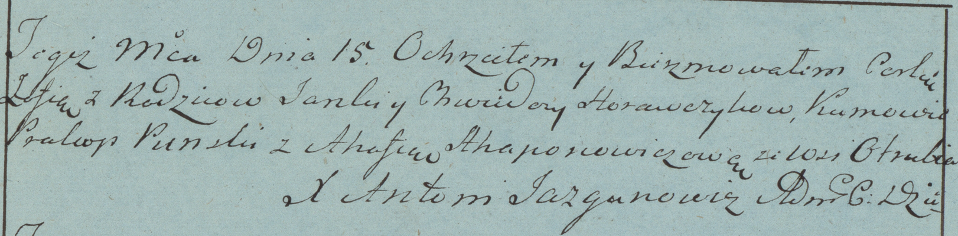

Дедиловичская униатская церковь. 15 сентября 1782 года. Метрическая запись о крещении.

Horawczykowna Zofia – дочь родителей с деревни Отруб.

Horawczyk Janka – отец.

Horawczykowa Chwiedora – мать.

Punski Prokop– кум.

Ahapanowiczowa Ahafia- кума.

Jazgunowicz Antoni– ксёндз.